Марафон
«Живая среда детского сада»

Задание № 1. «Эмоциональный экран»
Эмоциональный экран поможет создать необходимые условия для развития эмоционального интеллекта у наших ребят (знакомство детей с эмоциями, появление навыка правильно справляться с негативными их проявлениями: гнев, страх, обида и др.).
1. Расскажите ребятам для чего нужен экран. Обсудите с детьми, как он будет выглядеть, предложите им разные варианты)
2. Если ребята младшего возраста, придумайте экран самостоятельно. Книги, картинки, персонажи, которые ярко проявляют свои эмоции. (чем младше дети, тем меньше смайликов на экране)
3. Сделайте эмоциональный экран вместе с детьми и определите место где он будет находиться, когда вы будете его использовать. Обязательно спросите у каждого про его настроение (можно ли улучшить настроение если кто то грусти, чем помочь).

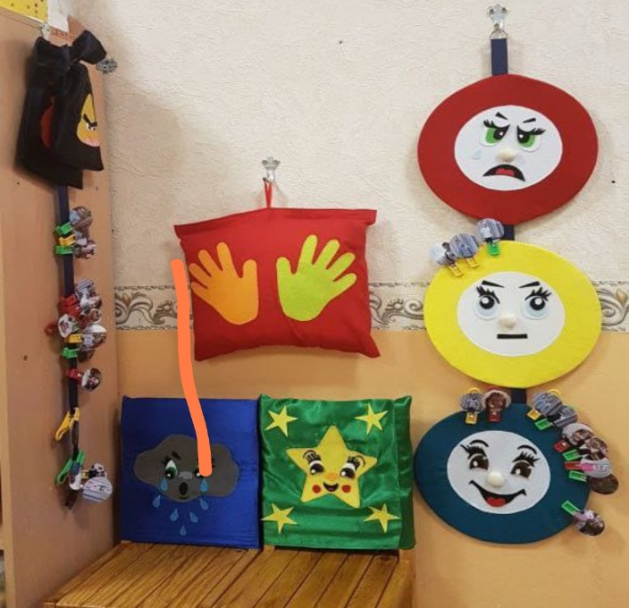 | 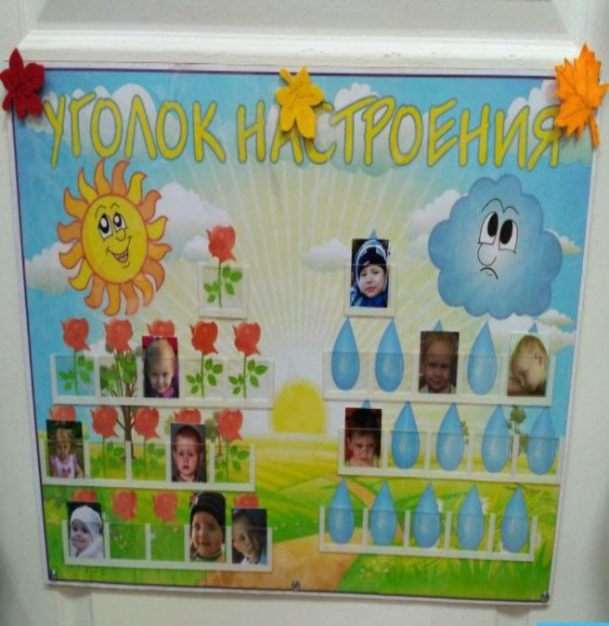
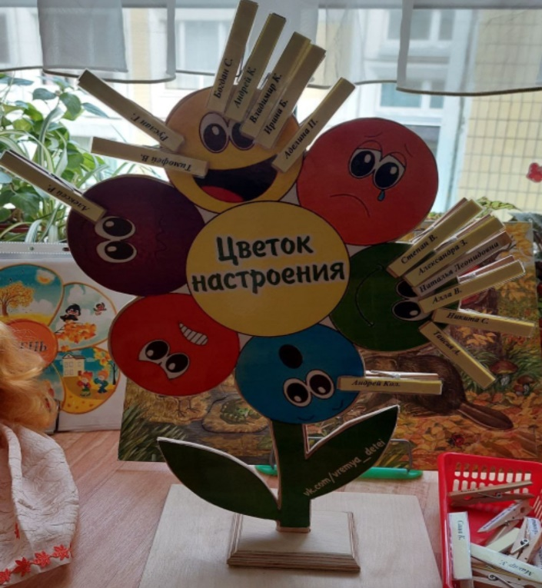 | 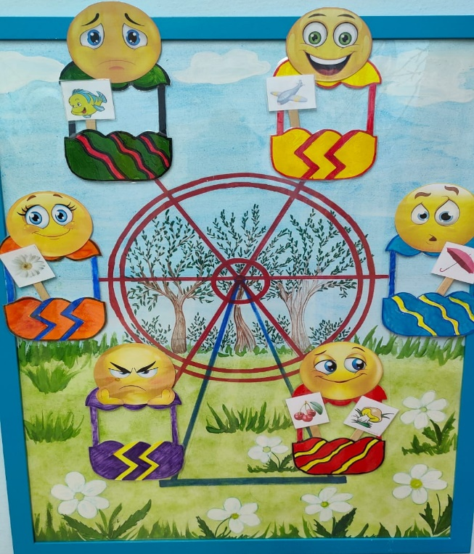

Задание №2 «Здравствуй, я пришел!»
Способствует развитию у детей социальных навыков, самостоятельности, стимулирует общение, любознательность и творчество. Игровое пособие играет большую роль в социализации ребенка – помогает детям радоваться каждому приходу и приходу сверстников в детский сад, а в адаптационный период – представить себя в сообществе детей и взрослых, лучше узнать друг друга и поддержать.
1. Стенд делается совместно с детьми, если дети младшего возраста, то воспитатель его делает самостоятельно.
2. Тематику стенда можно придумать разную, будь то смайл, цветочки, облака и др.
3. Детям необходимо обязательно объяснить назначение данного стенда и правила пользования им. (утром, когда ребенок пришел в детский сад, он вывешивает свою фотографию, уходя из детского сада убирает ее в место хранения, например в шкафчик)

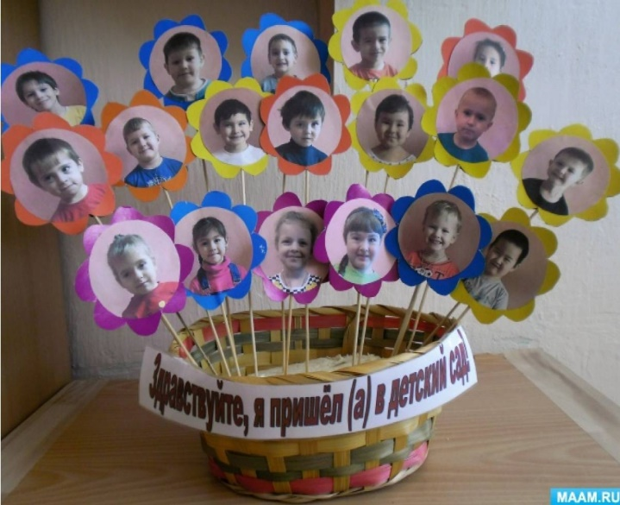 | 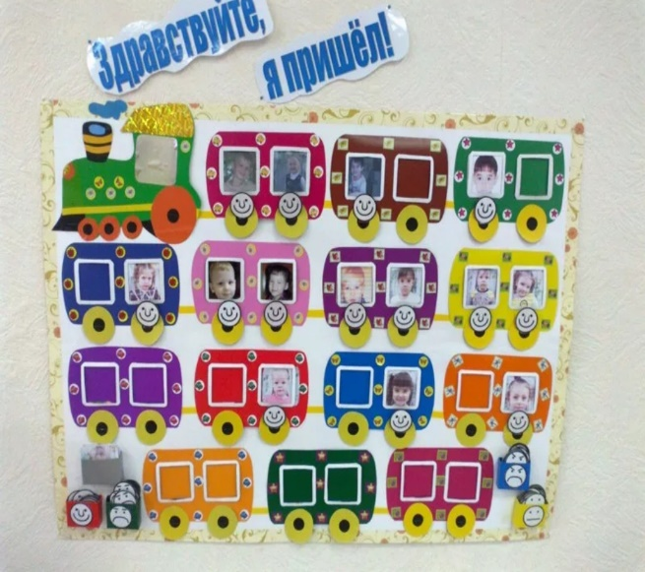
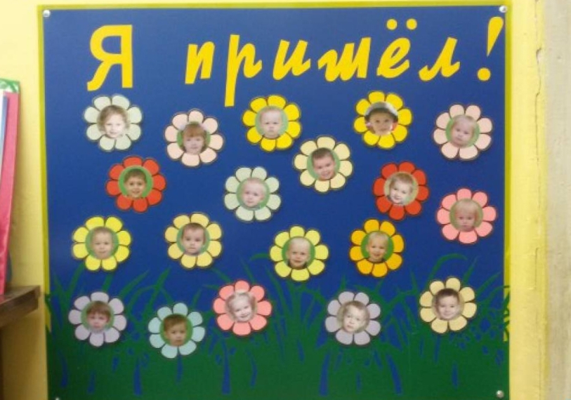 | 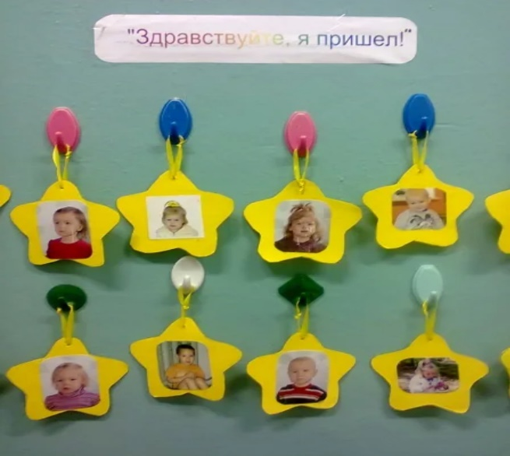
Задание №3 «Адвент – календарь»
Адвент – календарь – это ожидание чего то нового или интересного. Это может быть связано с праздником, мероприятие, событием.
1. Это могут быть конвертики, кармашки, коробочки. Наполнение выбираете самостоятельно. Может быть запланированы определенные события, действия, задания, а может знакомство с книгой, авторами и др.
2. Изготовить книжный календарь можно на один месяц, на неделю или сразу на год, на определенную тему, событие, проект.
3. Можно оставить и пустой кармашек с записью «Ваша идея», где дети сами предлагают свою идею.

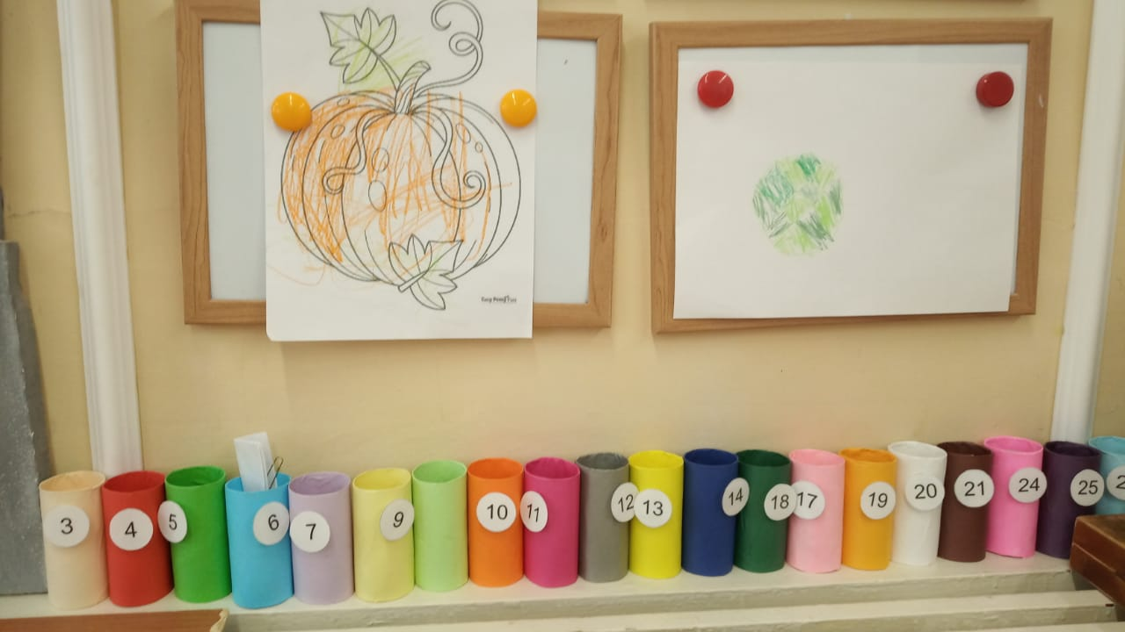 | 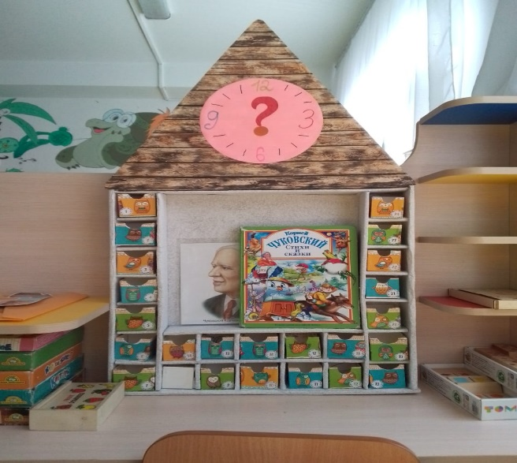
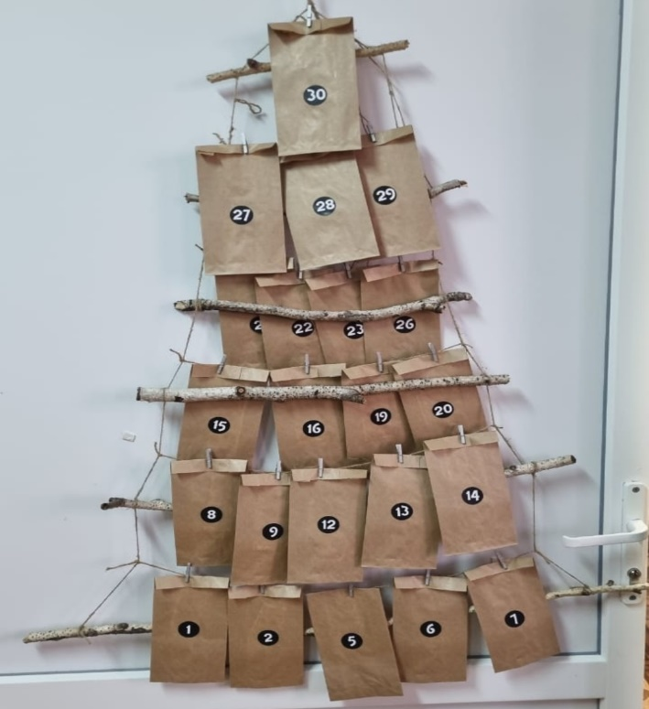 | 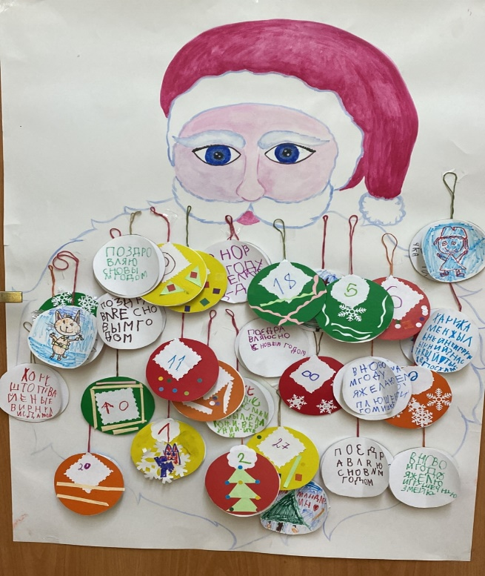

Задание №4 «Детские правила»
В группе нужен порядок, а значит нужны и правила. И дети хотят и ждут их. Правила делают жизнь детей понятной и предсказуемой, а это создает чувство безопасности. При составлении правил не рекомендуется применять частицу не. Запрет необходимо выразить в позитивной форме. (не бегай –ходи медленно, не кричи – говори тихо и т.д.)
1.Необходимо осудить вместе с детьми, спросить есть ли у вас в группе правила, и какие правила вы могли бы внести в группу.
2.Если дети старших групп, необходимо предложить самим нарисовать придуманные правила. Правила только тогда будут работать, когда их дети сами придумают, обсудят и нарисуют
3. Определить место размещения правил необходимо совместно с детьми.

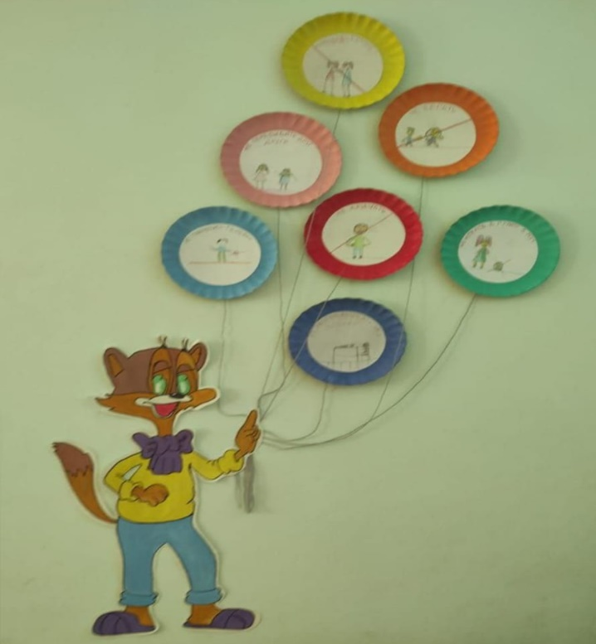 | 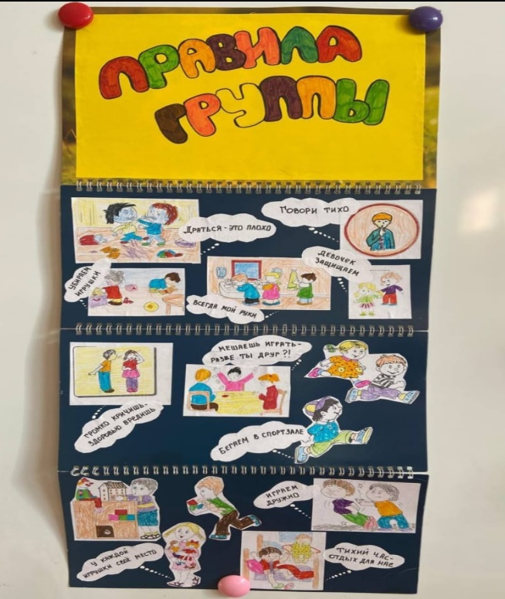
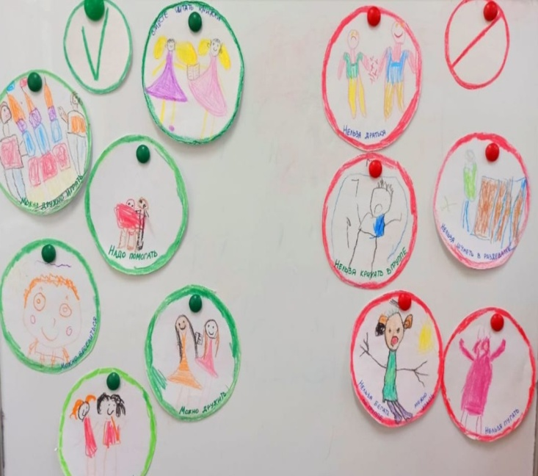 | 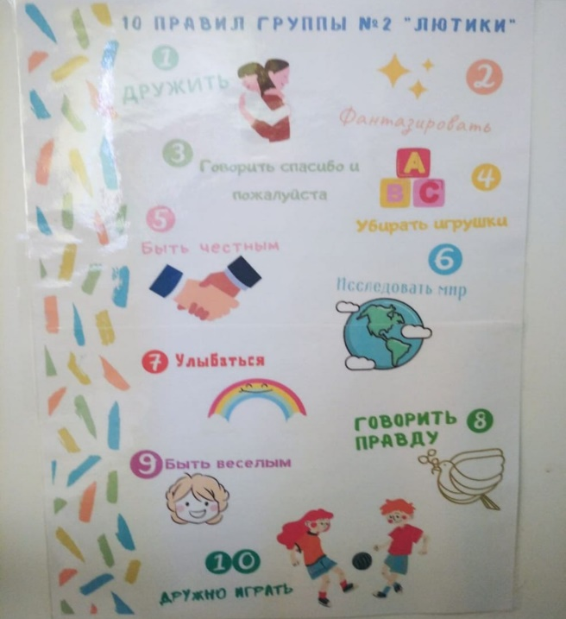

Задание №5 «Стенд угадай-ка - загадки»
Загадки, ребусы помогают развивать у детей логическое мышление, поэтому необходимо как можно чаще заниматься их отгадыванием.
1. Тему загадок или ребусов необходимо выбирать исходя из темы неделя, праздника, события или темы проекта, сезонным изменениям и т.д.
2. Для загадок необходимо определить место и разделить его на 2 сектора в младшем возрасте и увеличить в зависимости от возраста на 3 или 4 секции. Сверху обозначена загадка (картинка) снизу ответы, количество ответов зависит от количества секций. Ребенок выбирает ответ, педагог фиксирует в нужной секции.
3.Для ответов необходимы бейдж детей с их именем и фото, которые будут храниться в коробочке или конвертике.
4. Материал для изготовления можно выбрать разный (фланелеграф, липучки, а может быть магнитная доска и магнитики, или прозрачные конвертики, окошечки.
5. Если ребенок ошибся, обязательно проговорить почему он так решил, уточнить что изображено. Сделать все, чтобы ребенок сам проанализировал свои ошибки и вы пришли к верном ответу.
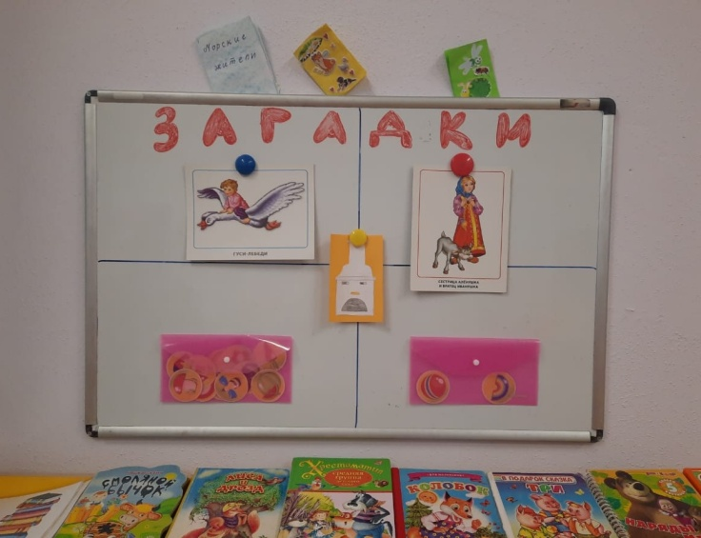 | 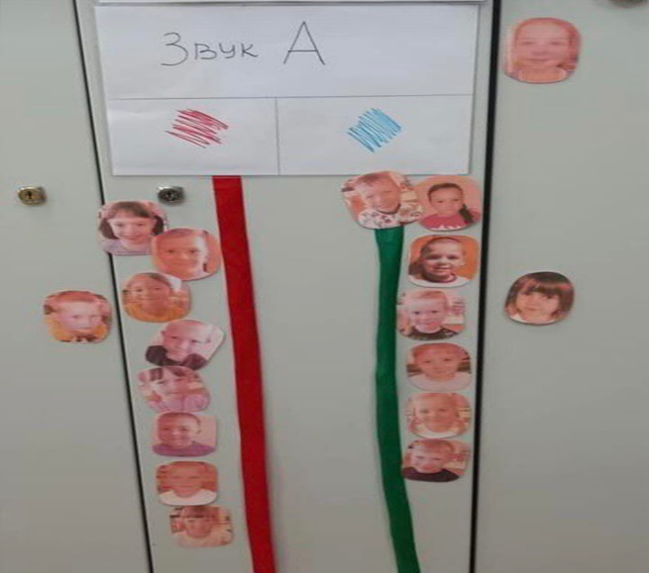
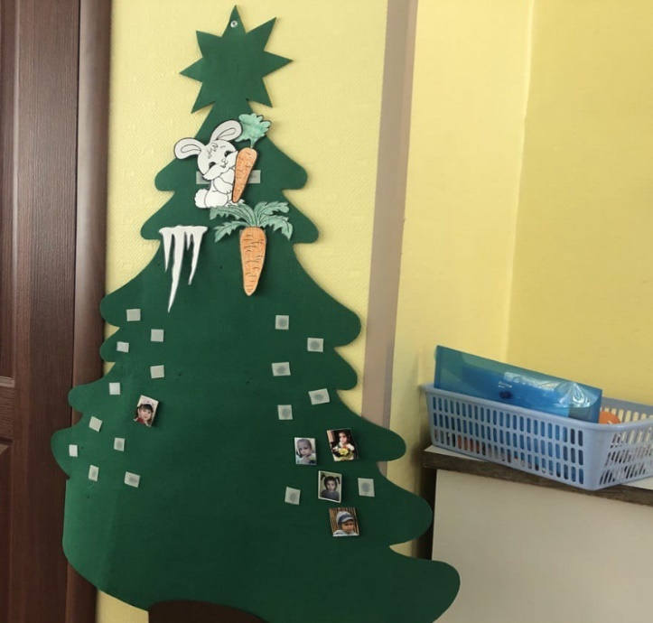 | 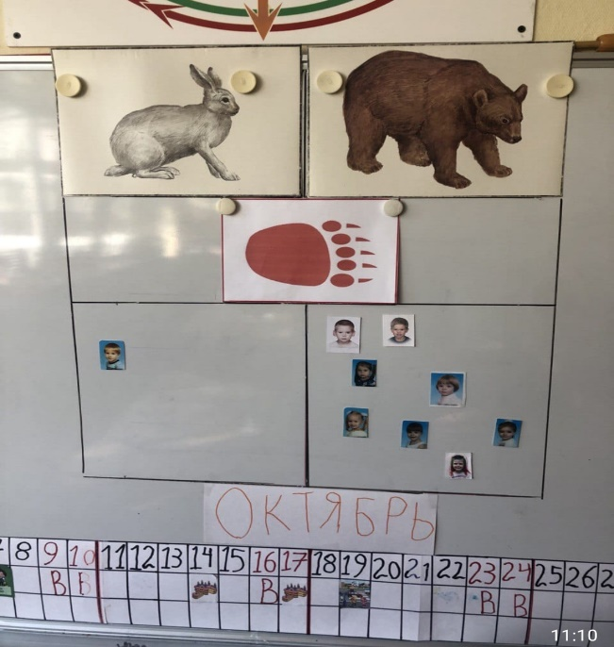

Задание №6 «Детские мысли»
Какие они детские мысли? О чем думает ребенок? Что он хочет узнать? А может его что то беспокоит или наоборот у малыша есть идея. А может есть предложения и это станет очередным открытием или новым проектом группы…
1. На утреннем круге, сообщите, что с сегодняшнего дня Вы будете собирать и записывать детские вопросы ребят вашей группы. Может это будут вопросы которые их волнуют, и они хотят получить ответы.
2.Вместе с детьми определите, где у вас будут располагаться детские мысли, куда их и на чем лучше написать. Может это будет дерево, стикеры, плакаты или интелект – карты, домик с окошком и др.

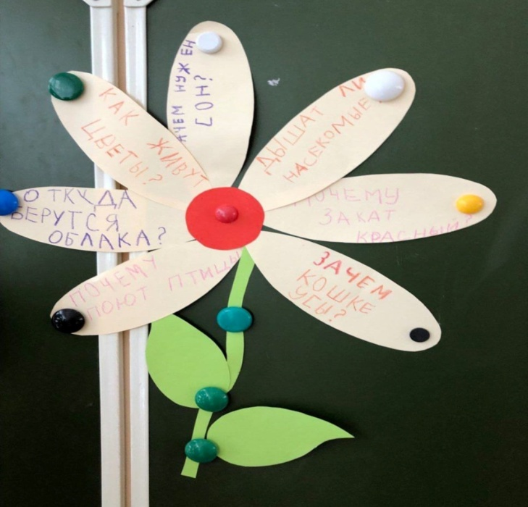 | 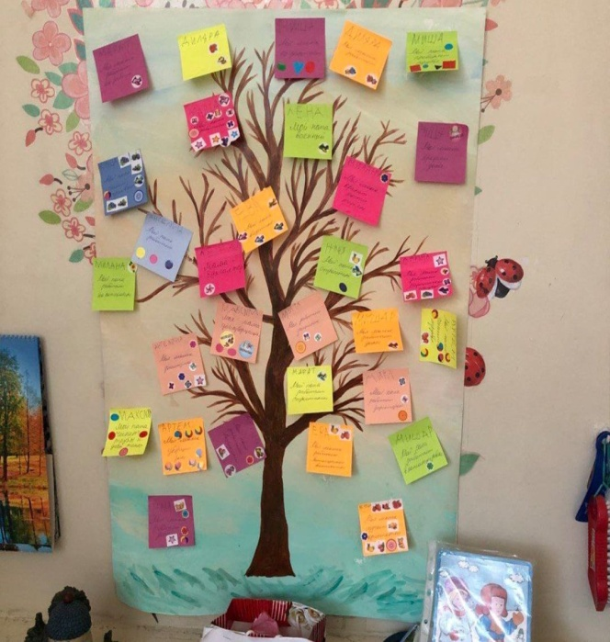
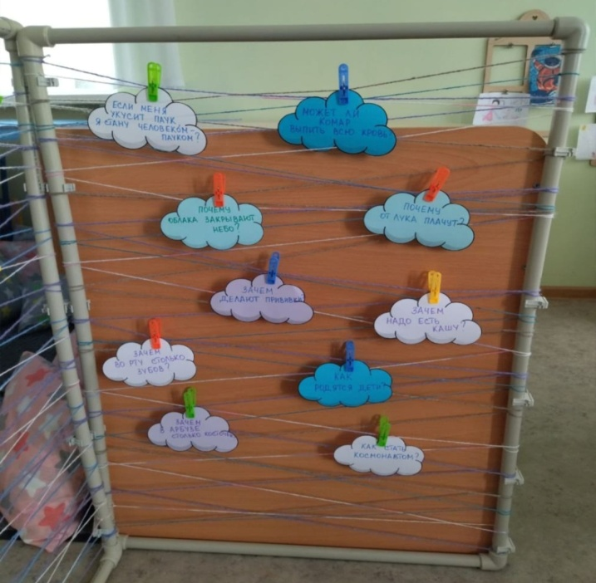 | 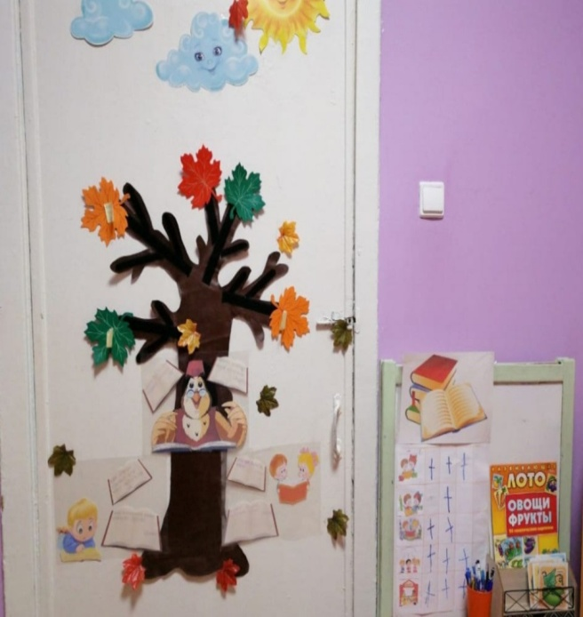

Задание №7 «Ростометр»
1.Придумайте вместе с детьми свой ростометр, он поможет вам измерять рост ребенка в начале и в конце года.
2.На ростометре должна быть нанесена не только простая, но и необычная разметка. Предположим : листок, который будет по 10 см, и тогда мы рост будем измерять, не только в сантиметрах, но и в листочках.
3. Обсудите совместно с детьми, в чем им интересно измерять свой рост.
4. Обязательно определите место, где вы будете фиксировать рост ребят.
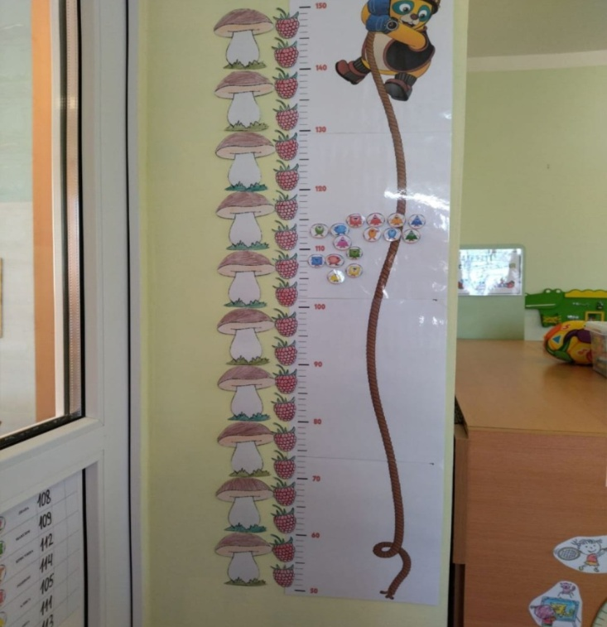 | 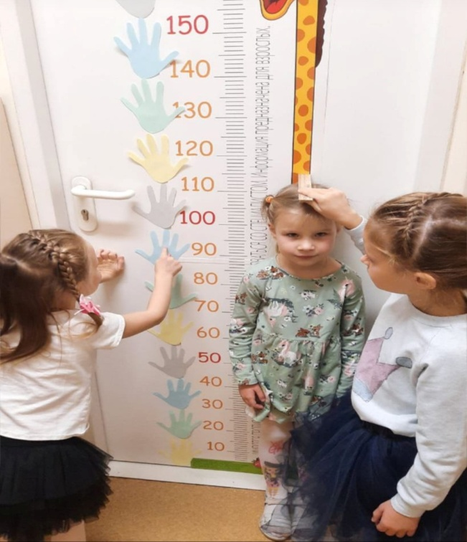
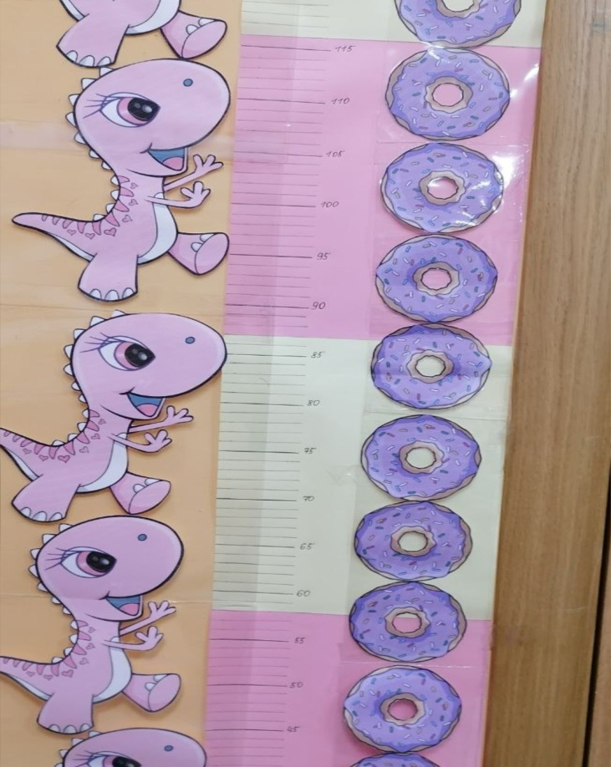 | 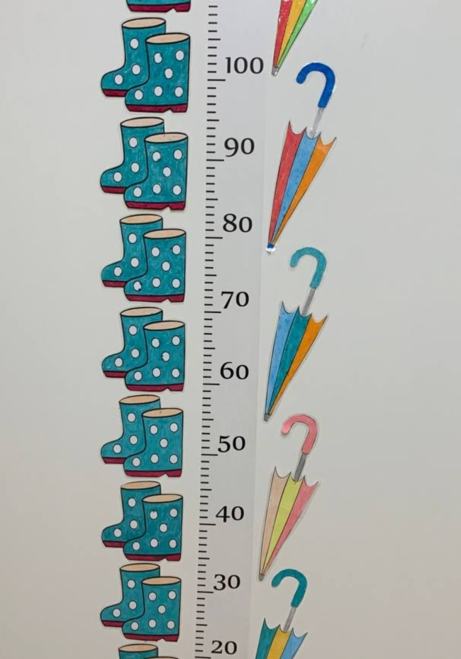

Задание №8 «Календарь событий»
Календари бывают разные: дни рождения, режим дня, лента времени, дни недели или месяца.
1. Продумайте какой именно календарь актуален для Вашей группы. Вместе с детьми придумайте, как он будет выглядеть, из чего вы будете его делать, где он будет находиться.
2. Если у вас дети младшей группы, рекомендую именно ленту дня. Так детям визуально будет понятно, когда именно придут родители.
3. Определите, когда вы будете работать с календарем. Может это будет во время утреннего круга, перед завтраком или перед занятиями, а возможно после прогулки.
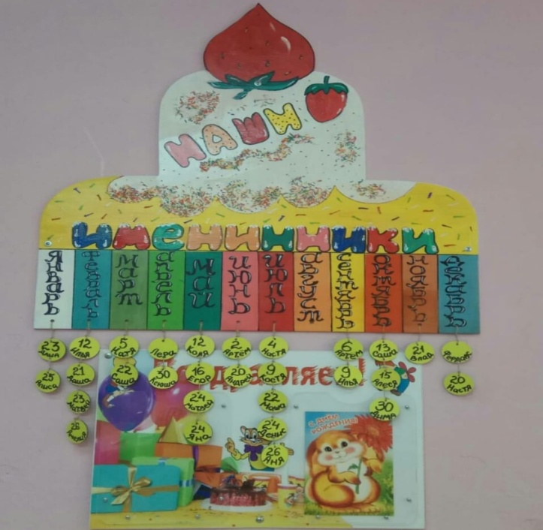 | 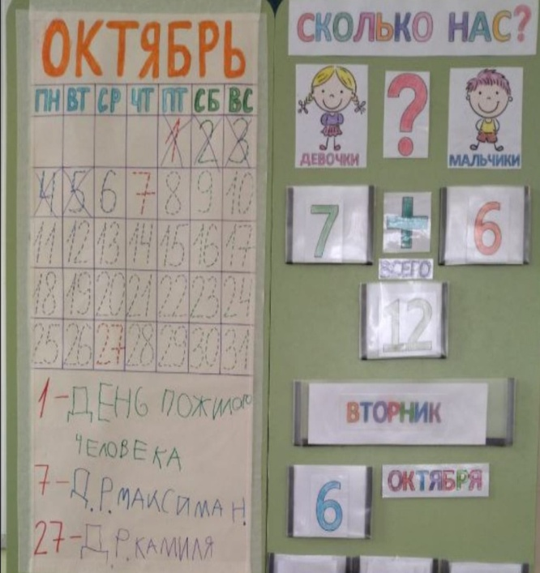
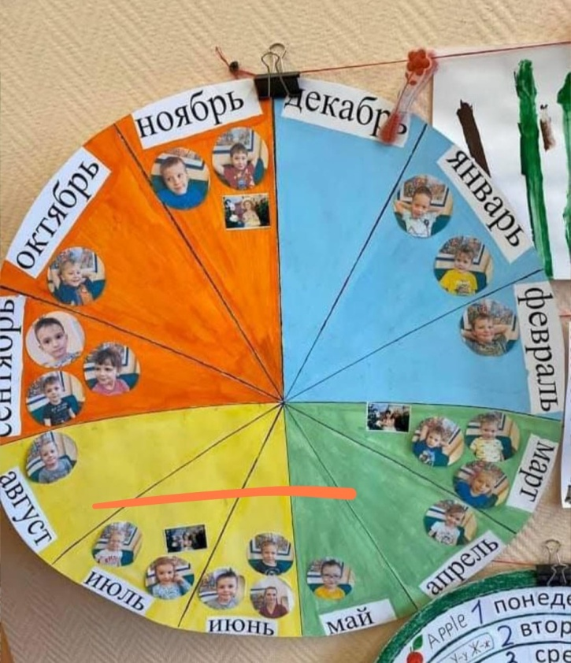 | 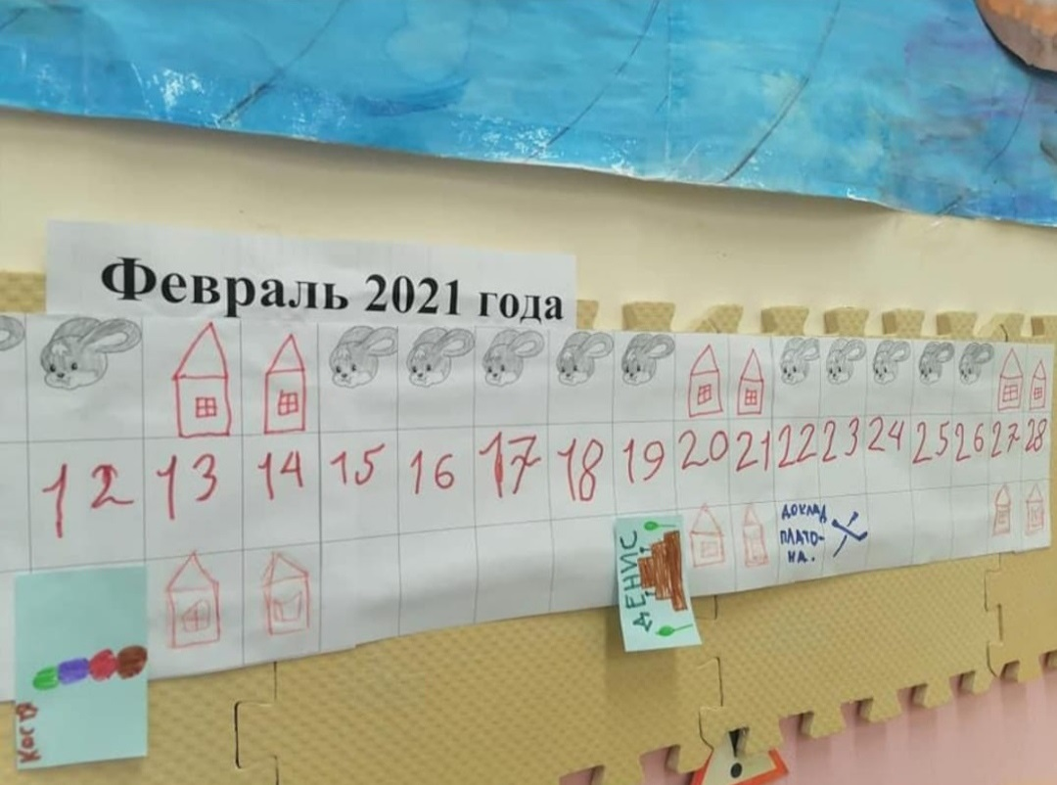

Задание №9 «Мир достижений»
Стенд достижений – это способ поощрения детей в детском саду. Он необходим для развития у детей мотивации к обучению, для успешности и эффективности образовательного и воспитательного процесса. А так же для того, чтобы ребенок смог получить удовлетворение от своих даже маленьких достижений и гордиться самим собой.
1. Определите место, где будет находится ваша доска достижений, желательно чтобы ее видели не только дети, но и родители. Они тоже должны знать и подмечать достижения детей.
2. Достижение для ребенка должны даваться не только за большие успехи, но и казалось бы небольшие успехи для детей тоже важны (за хороший аппетит, крепкий сон, проявление трудолюбия, взаимопомощи, творческие успехи и др.)
3. Успехи детей обязательно фиксируются о совместно обсуждаются.
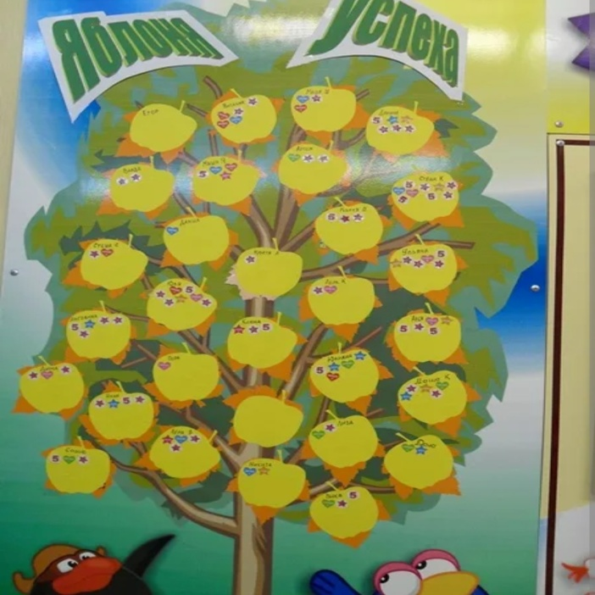 | 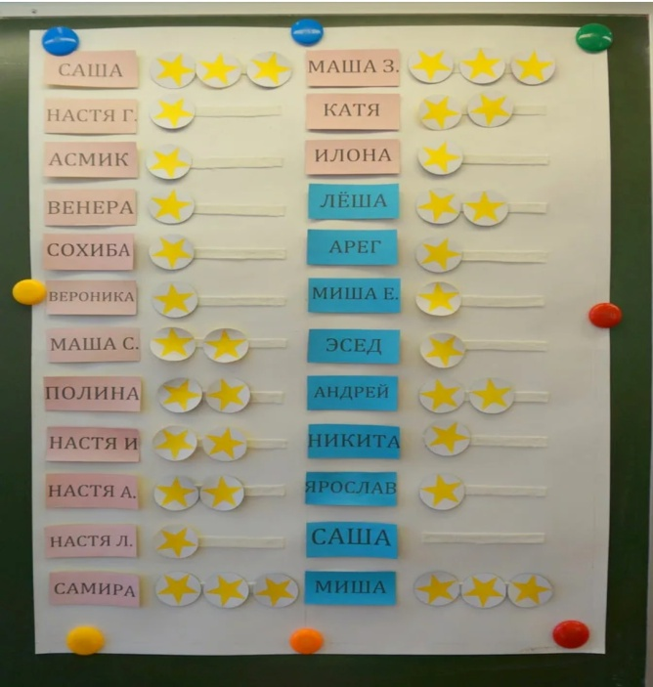
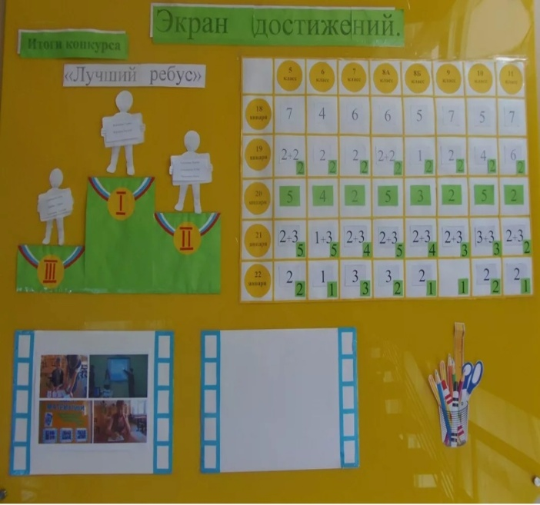 | 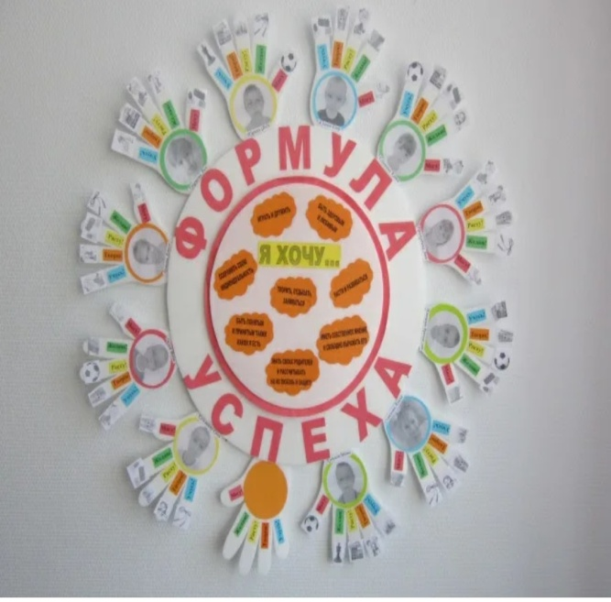

Задание №10 «Доска выбора»
Доска выбора – это один из вариантов организации самостоятельной деятельности детей. Его задача состоит в том, чтобы организовать групповые пространства, т.е. зоны по интереса детей и обеспечить эти зоны необходимым материалом для самостоятельного развития ребенка.
1. Представляет собой набор пиктограмм, обозначающих ту или иную зону.
2. Вместе с воспитателем дети выбирают пиктограммы для обозначения центров в группе, где ребятам было бы интересно находиться и заниматься какой либо деятельностью.
3. Центры активности могут обозначаться фотографиями, рисунками, символами, надписями.
4. на доске должны находиться карманчики, крючки и карточки которыми дети обозначают свой выбор.
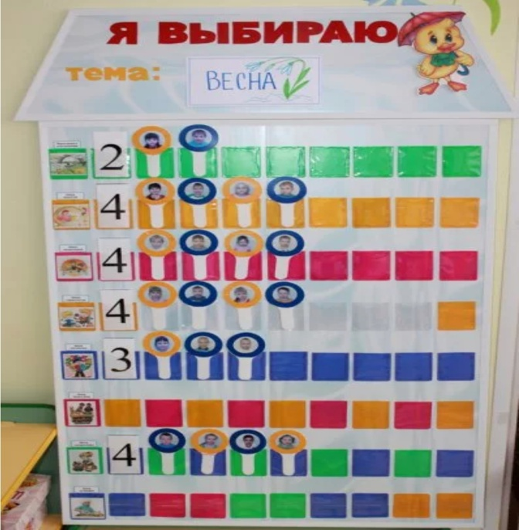 | 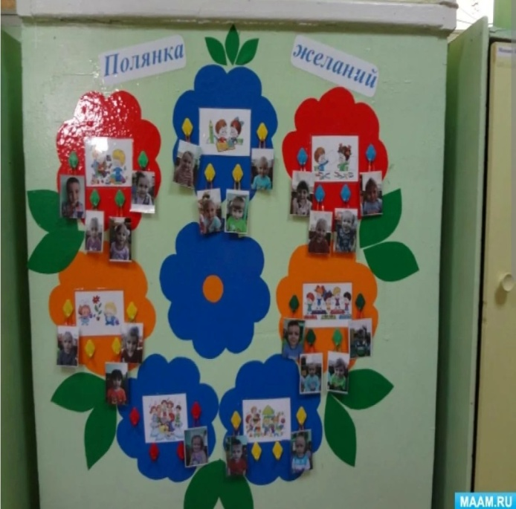
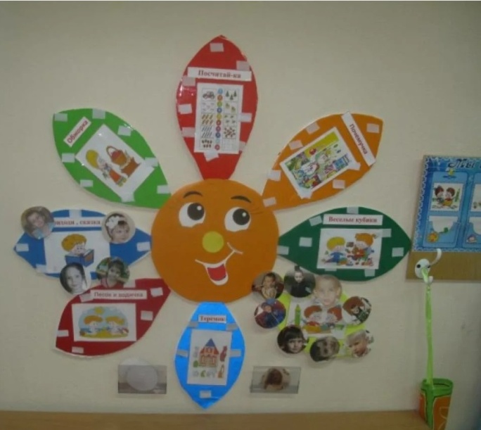 | 